ОПИСАНИЕ ПЕДАГОГИЧЕСКОГО ОПЫТА
музыкального руководителя МБОУ «Лицей им. Г.Ф. Атякшева»
Мангилевой Елизаветы Викторовны
«Развитие музыкально-ритмической одаренности у детей дошкольного возраста»

Содержание
Введение 3
Глава 1. Состояние проблемы Развитие музыкально-ритмической одаренности у детей дошкольного возраста в практике ОО 10
1.1. Изучение уровня развития музыкально-ритмической одоренности у детей дошкольного возраста 10
1.2. Изучение уровня удовлетворенности родителей развитием музыкально-ритмической одаренности у дошкольников 11
Глава 2. Система работы по развитию музыкально-ритмической одаренности у детей дошкольного возраста 12
2.1. Развивающая предметно-пространственная среда 13
2.2. Формы интегративного процесса 15
2.2.1. Организованная образовательная деятельность 15
2.2.2. Совместная деятельность взрослого и детей 18
2.2.4. Проектная деятельность 19
2.2.5. Самостоятельная деятельность дошкольников 21
2.3. Взаимодействие участников образовательных отношений 23
2.3.1. Сотрудничество с родителями (законными представителями) 23
2.3.2. Взаимодействие с педагогами 24
2.3.3. Сотрудничество с социальными партнерами 33
Глава III. Результативность внедрения педагогического опыта 35
3.1. Эффективность педагогического опыта с точки зрения полученных результатов 35
3.2. Распространение педагогического опыта 37
3.3. Перспективы дальнейшего развития педагогического опыта 37
Заключение 38
Список литературы 40

Введение

Музыкальное развитие детей влияет на их творческий и интеллектуальный потенциал. И чем раньше ребенка начать приобщать к музыкальной деятельности, тем гармоничнее будет проходить его развитие в целом. Но чтобы музыка влияла на ребенка, необходимо научить его воспринимать музыку, уметь слышать и чувствовать в ней содержание, несущее какой-либо смысл, чувства, образы и мысли.
При непосредственном участии в музыкальной деятельности у детей развиваются разного вида музыкальные способности, одной из которых является музыкально-ритмическая одаренность.
Актуальность и обоснованность
К современным проблемам развития музыкально-ритмической одаренности детей дошкольного возраста следуют отнести создание условий для реализации образовательных задач. Развитие эмоциональной отзывчивости, воображения и художественных дарований детей тормозится занятиям, не соответствующими возрастным особенностям ребенка дошкольного возраста.
Современные исследователи детской психологии начали понимать, что деятельностный подход предполагал лишь наличие в структуре занятия разных видов деятельности. Такой подход в истинном его понимании заключается в соединении (одновременном наличии) нескольких видов деятельности в одной. Иными словами, интеграция слова, движения и музыки – это естественное и закономерное объединение, как было сказано выше. Поэтому традиционное музыкальное занятие, которое делится на отдельные виды деятельности, где дети выполняют все по отдельности: танцуют, заучивают танцевальные движения; слушают и анализируют музыкальные произведения и поют сидя на стульях; играют на музыкальных инструментах, заучивая ритмический рисунок, считается неестественным для закономерного гармоничного и целостного развития детей. Музыкально-ритмическая одаренность – это целостный процесс во всех видах деятельности.
Сложившуюся ситуацию можно определить, как конфликт новых интересов современной педагогики в сфере дошкольного образования и устаревших подходов существующих программ и методик. Вместе с тем происходит долгое болезненное расставание с «родным и удобным» для педагога способом манипулирования музыкой.
Периоду первоначального воспитания чувства ритма принадлежит весьма существенная роль. Именно в этот период определяют дальнейшие перспективы обучения музыке, оказывается подчас решающее влияние на всю ритмическую будущность ребенка. Не освоив азов ритмической грамотности, не овладев необходимыми при этом умениями и навыками, ребенок, разумеется, не сможет в дальнейшем двигаться по восходящей линии.
Чувство ритма – это такая музыкальная способность, без которой практически невозможна никакая музыкальная деятельность, будь это песня, игра на инструменте, восприятие или сочинение музыки.
Теоретическая база опыта
Анализ психолого-педагогической литературы позволил установить степень разработанности выделенной проблемы.
Теоретико-методологическую основу исследования составили труды:
- о музыкально-ритмическом развитии (Э.Ж.Далькроз, Н.Г.Александрова, Е.В.Конорова, Н.А.Ветлугина, М.Л.Палавандишвили, А.И. Буренина, Ж.Е.Фирилева, Т.Э.Тютюнникова, И.Г. Галянт и др.);
- по проблеме организации предметно-развивающей среды (С.Л.Новоселова, Н.Н. Подъяков, З.И.Сайбурханова, Л.М.Мокроусова); Н.А.Ветлугиной, В.А.Гринер, Е.А.Румер, А.В.Кенеман, М.Л.Палавандишвили, А.Н.Зимина, Е.Н.Соковнина. Они считали, что, музыка для воспитания и образования имела более глубокое значение, чем сейчас, и соединяла не только гармонию звуков, но и поэзию, танец, философию, творчество. Ими была проделана огромная работа по дальнейшей разработке практического материала системы Жака Далькроза.
Рассмотрим подробнее теорию музыкальных способностей и музыкальной одаренности. В отечественной психологии первой половины XX века первым исследователем, серьезно занявшийся этой темой был Борис Михайлович Теплов. Им написан основательный труд, актуальный и в наше время – «Психология музыкальных способностей». Основным объектом его научного изучения является музыкальная одаренность. Под музыкальной одаренностью Теплов понимает «то качественно- своеобразное сочетание способностей, от которого зависит возможность успешного занятия музыкальной деятельностью». В составе музыкальной одаренности Б.М. Теплов усматривает комплекс индивидуально-психологических особенностей, требующихся для занятия именно музыкальной деятельностью в отличие от всякой другой, и в то же время связанных с любым видом музыкальной деятельности – слушанием музыки, исполнением музыки или ее сочинением. Этот комплект Теплов называет понятием «музыкальность», выделяя в нем две стороны: эмоциональную и слуховую.
Первая заключается в переживании музыки как некоторого содержания, или иными словами исследователь определяет ее как «способность эмоциональной отзывчивости на музыку». Вторая сторона музыкальности предполагает «достаточно тонкое, дифференцированное восприятие, «слышание» музыки» с пониманием и осознание музыкального содержания, выраженного в музыкальных образах посредством музыкального языка. При этом, Иванов считает, что, музыкальность – это также «качественно своеобразное сочетание музыкальных способностей». Анализируя структуру музыкальности, изучая взгляды на этот вопрос различных зарубежных исследователей (Сишора, Гекера и Цигена, Криса и других), в результате Теплов выделяет три основные музыкальные способности. Причем, они отличны от трех принятых в современной Теплову Б.М. музыкальной педагогике и психологии - музыкального слуха, чувства ритма и музыкальной памяти:
1. Ладовое чувство, то есть способность эмоционально различать ладовые функции звуков мелодии, или что-то же, чувствовать эмоциональную выразительность звуковысотного движения. Эту способность можно назвать иначе эмоциональным, или перцептивным, компонентом музыкального слуха. Ладовое чувство образует неразрывное единство с ощущением музыкальной высоты, то есть высоты, отличающейся от тембра. Ладовое чувство непосредственно проявляется в восприятии мелодии, в узнавании её, в чувствительности к тончайшей интонации. Оно наряду с чувством ритма образует основу эмоциональной отзывчивости на музыку. В детском возрасте характерным проявлением его является любовь и интерес к слушанию музыки.
2. Способность к слуховому представлению, то есть способность произвольно пользоваться слуховыми представлениями, отражающими звуковысотное движение.
Эту способность можно иначе назвать слуховым, или репродуктивным, компонентом музыкального слуха. Она непосредственно проявляется в воспроизведении по слуху мелодии, в первую очередь в пении. Совместно с ладовым чувством она лежит в основе гармонического слуха. На более высоких ступенях развития она образует то, что обычно называют «Внутренним слухом». Она образует основное ядро музыкальной памяти и музыкального воображения.
3. Музыкально-ритмическое чувство, то есть способность активно (двигательно) переживать музыку, чувствовать эмоциональную выразительность музыкального ритма и точно воспроизводить последний. В раннем возрасте музыкально-ритмическое чувство проявляется в том, что слушание музыки совершенно непосредственно сопровождается теми или иными двигательными реакциями, более или менее точно передающими ритм музыки. Оно лежит в основе всех тех проявлений музыкальности, которые связаны с воспроизведением временного хода музыкального движения. Наряду с ладовым чувством оно образует основу эмоциональной отзывчивости на музыку.
Тот комплекс способностей, требующихся для занятия именно музыкальной деятельностью, который Борис Михайлович Теплов назвал музыкальностью, конечно, не исчерпывается этими тремя ключевыми способностями. Но они, по мнению исследователя, образуют основное ядро музыкальности.
Несмотря на важность развития способностей к музыкально-ритмическим движениям у дошкольников и разработанность теоретических положений в данной области музыкально-педагогической науки, на сегодняшний день не решены проблемы по эффективной реализации задач в практике музыкально-ритмического воспитания в дошкольных учреждениях.
Своеобразие и новизна опыта
Новизна опыта заключается в следующем: разработана система работы по развитию музыкально-ритмической одаренности у детей дошкольного возраста.
Многочисленные исследователи, отмечали моторную природу чувства ритма, указывали, что движения как таковые ещё не образуют музыкально-ритмического переживания, хотя и являются органическим компонентом, необходимым условием его возникновения. Это обусловлено тем, что ритм в музыке носитель определённого эмоционального содержания. Следовательно, чувство ритма имеет не только моторную, но и эмоциональную природу. Оно характеризуется Б.М. Тепловым как способность активно переживать (отражать в движении) музыку и вследствие этого тонко чувствовать эмоциональную выразительность временного хода музыкального произведения. Чувство ритма - это такая музыкальная способность, без которой практически невозможна никакая музыкальная деятельность, будь это песня, игра на инструменте, восприятие или сочинение музыки.
Чтобы качественно осуществлять интеграцию в дошкольной образовательной организации, необходимо выделить формы интеграции, которые будут обеспечивать синтез образовательных областей, взаимосвязь различных видов деятельности и развитие музыкально-ритмической одаренности у детей как интегративного качества личности дошкольника.
Формы интегративного процесса характеризуют конечный продукт, приобретающий новые функции и новые взаимоотношения педагога, воспитанника, родителей. Такими формами в дошкольной образовательной организации могут являться организованная образовательная деятельность, совместная деятельность взрослого и детей, проектная деятельность и самостоятельная деятельность детей.
Цель опыта: создание педагогических условий для развития музыкально-ритмической одаренности у детей дошкольного возраста.
Задачи:
- Изучить уровень развития музыкально-ритмической одарённости у детей дошкольного возраста.
- Разработать систему работы по развитию музыкально-ритмической одаренности у детей дошкольного возраста.
- Апробировать систему работы по развитию музыкально-ритмической одаренности у детей дошкольного возраста.
- Обобщить и представить педагогический опыт.
Планируемые результаты педагогического проекта: разработка системы мониторинга, позволяющая отследить уровень развития музыкально-ритмической одарённости у детей дошкольного возраста; разработка системы работы по развитию музыкально-ритмической одаренности у детей дошкольного возраста; увеличение доли воспитанников, участвующих в музыкально-творческих конкурсах, в исследовательской и проектной деятельности; увеличение доли родителей, вовлеченных в совместные мероприятия; повышение профессиональной компетенции в развитии музыкально-ритмической одаренности у детей дошкольного возраста; распространение опыта работы по теме через участие в конкурсах, семинары, фестивали.
Теоретическая и практическая значимость заключается в систематизации и обобщении информации по вопросу развития музыкально-ритмической одаренности у детей дошкольного возраста.

Глава 1. Состояние проблемы развития музыкально-ритмической одаренности у детей дошкольного возраста в практике ОО
Проблема творческого развития всегда была и остается острой и жизненно важной: перед каждым индивидом постоянно возникает необходимость в удовлетворении жизненных потребностей и вместе с тем практическая возможность их удовлетворения, сказывается зависимость от условий жизни, наличия способностей и умений.
Анализ психолого-педагогической литературы показал, что до сих пор продолжается изучение проблемы развития специальных способностей: музыкальных (Б. Теплов), литературных (В. Ягункова), математических (В. Крутецкий). Способность к нескольким видам деятельности, распространенная в эпоху Возрождения и изредка проявляющаяся в более позднее время, отмечается в истории культуры, как уникальная. Одаренность Леонардо да Винчи и Микеланджело, В. Гёте и М. Ломоносова, не подвергалось специальному исследованию. Взаимовлияние свойственных им способностей и их взаимодействие не изучались, поэтому и личность этих выдающихся людей не раскрыта во всей полноте и осталось до сих пор необъяснимым явлением.
Занятия музыкой являются многосторонним процессом, в котором должны активно участвовать как педагог, так и его воспитанники. Для развития интереса к музыке у детей педагогу необходимо все время искать новые приемы, подходы к занятию, вовлекать в музыкальный процесс всех своих воспитанников. По сути, музыкальная культура может быть определена как созидание через творчество, и созидание, прежде всего, своего внутреннего мира через разнообразные виды художественной деятельности. Творческое начало, как способность ребенка создавать свое, новое, оригинальное, лучшее формируется наиболее активно, когда музыкальная деятельность из «внешнего предмета» творчества переходит во внутреннее состояние (рефлексию) и становится содержательным выявлением детского «Я». Важно, чтобы на занятиях музыки ребенок «выплескивал» свое состояние, субъективно «проживал» свое настроение в музыке, а не выполнял техническое задание воспитателя. Мудрость творчества заключается в том, что не надо «торопить» чувство мыслью, надо довериться бессознательной области души ребенка. Постепенно накапливая и сопоставляя свои впечатления, музыкально-слуховые представления, он внезапно расцветает в своих творческих проявлениях. И музыкально-ритмические движения играют в этом процессе культурного становления личности ребенка не последнюю роль.
Занятия с раннего детства, вовлечение в них тех игровых приемов, раннее воспитание способности сконцентрироваться на чем-либо ‒ все это, в совокупности с великим искусством будет будить и поддерживать интерес ребенка к какому-либо виду деятельности, способствует тому, чтобы его развитие продолжалось все первые годы жизни до тех пор, пока ребенок сам не будет сознательно желать и стремится к этому развитию. Развитие музыкально-ритмической одаренности требует от родителей и педагогов упорной и терпеливой работы. В течение длительного времени надо упорно развивать и формировать личность маленького человека и вместе с ним стремиться к достижению больших результатов, которых чаще всего можно добиться не очень быстро.
Выявление способностей ребенка позволяют определять перспективу дальнейшего стимулирования развития музыкально-ритмической одаренности. Учет проявившейся музыкально-ритмической одаренности у ребенка необходим не только для его развития, но и для того, чтобы направить дарование в соответствующее русло.
Таким образом, для успешной организации процесса развития музыкально-ритмической одаренности необходимо реализовать на практике выделенные нами психолого-педагогические условия:
- использование творческих игр педагогическом процессе, влияющих на музыкально-ритмическое развитие детей;
- организация развивающей предметно-пространственной среды, способствующей развитию музыкально- ритмической одаренности.
- взаимодействие с родителями по организации музыкально-ритмической деятельности детей дошкольного возраста.

  - Изучение уровня сформированности уровня музыкального и психомоторного развития детей
Началом работы по проблеме стала проведенная в сентябре 2020 года педагогическая диагностика.
Для проверки уровня развития музыкально-ритмических способностей внимание обращалось на умения детей воспринимать и передавать в движении образ и основные средства выразительности, изменять движения в соответствии с фразами, темпом и ритмом. Оценивается соответствие исполнения движений музыке. Упражнение «Кто из лесу вышел?» После прослушивания музыки ребенок должен не только угадать кто вышел из лесу, но и показать движением. Закончить движение с остановкой музыки. Упражнение «цапля». Под тихую музыку дети двигаются, как «цапли». Под громкую музыку «они встают в позу цапли» (динамика). 5 баллов – умение передавать характер мелодии, самостоятельно начинать и заканчивать движение вместе с музыкой, передавать основные средства музыкальной выразительности (темп, динамику) 4 балла – в движениях выражается общий характер музыки, темп; начало и конец музыкального произведения совпадают не всегда. 3 балла – движения не отражают характер музыки и не совпадают с темпом, ритмом, а также с началом и концом произведения.
Творческие проявления ‒ умение импровизировать под знакомую и незнакомую музыку на основе освоенных на занятиях движений, а также придумывать собственные, оригинальные. Тест на определение склонности детей к танцевальному творчеству. Детям предлагается под музыку (после предварительного прослушивания) изобразить следующие персонажи: собачку, жука, котика и т.п. 5 баллов – умение самостоятельно находить свои оригинальные движения, подбирать слова характеризующие музыку и пластический образ. 4 балла – движения довольно простые, исполняет лишь однотипные движения. 3 балла – ребенок не способен перевоплощаться в творческой музыкально-игровой импровизации.
Эмоциональность – выразительность мимики и пантомимики, умение передавать в мимике, позе, жестах разнообразную гамму чувств исходя из музыки и содержания композиции (страх, радость, удивление, настороженность, восторг, тревогу и т.д.), умение выразить свои чувства не только в движении, но и в слове. Эмоциональные дети часто подпевают во время движения, что-то приговаривают, после выполнения упражнения ждут от педагога оценки. У неэмоциональных детей мимика бедная, движения не выразительные. Оценивается этот показатель по внешним проявлениям. Детям предлагается изобразить «сердитого медведя», «хитрую лису», «девочку, которая счастлива», «испуганного зайку».
Пластичность, координация движений. На примере танцевальной миниатюры «мир бабочек» детям предлагают представить себя бабочками, танцующими под музыку. С помощью платков можно имитировать в движениях танцующих над цветочным полем бабочек. Оцениваются свободные и пластичные двигательно-импровизационные умения детей. 3 балла – упражнения на гибкость и импровизацию вызывают затруднения. 4 балла – у ребёнка не развито умение вживаться в образ, испытывает трудности в выборе мимики, жестов, движения. 5 баллов – ребёнок способен к импровизации с использованием оригинальных и разнообразных движений, движения свободные, хорошо ориентируется в пространстве.

Таблица 1 - Характеристика уровней развития музыкально-ритмической одаренности у детей дошкольного возраста
Уровни | Характеристика показателей
Оптимальный  8-10 баллов | Ребёнок проявляет высокий уровень развития чувства ритма, выразительность в исполнении движений под музыку, умение самостоятельно отображать в движении основные средства музыкальной выразительности, освоение большого объема разнообразных композиций и отдельных видов движений, умение передавать свой опыт младшим, организовать игровое общение с другими детьми, способность к импровизации с использованием оригинальных и разнообразных движений, точность и правильность исполнения движений в танцевальных и гимнастических композициях.
Достаточный уровень  4-7 баллов | Ребёнок проявляет в достаточной степени ритмичность, эмоциональную отзывчивость, интерес, желание включаться в музыкальную деятельность. Умеет выразить свои чувства в движении. В образно-игровых движениях легко передает характер персонажа. Верное выполнение упражнений на координацию после повторного показа движений. Ребенок затрудняется в выполнении задания. Требуется помощь взрослого, дополнительные объяснения, показ, повтор. Не развито умение вживаться в образ, испытывает трудности в выборе наиболее выразительных средств, в использовании мимики, жестов, движения.
Допустимый  1-3 балла | Ребёнок не достаточно ритмичен, мало эмоционален, не активен, равнодушен, спокойно, без интереса относится к музыке, к музыкальной деятельности. Не развито умение вживаться в образ, испытывает трудности в выборе наиболее выразительных средств, в использовании мимики, жестов, движения. Ребенок не способен перевоплощаться в творческой музыкально-игровой импровизации. С ритмическими заданиями не справляется, не может передать хлопками ритмический рисунок. Упражнения на гибкость вызывают у детей затруднения в исполнении.

В исследовании приняли участие дети нашего детского сада (3-6 лет). Данные исходной диагностики уровня развития музыкально-ритмической одарённости у детей показывают, что на начальном этапе работы 82% детей (85 чел.) имеют средний уровень и 18% (15 чел.) – низкий уровень развития музыкально-ритмической одаренности. Таким образом, большинство детей показали средний уровень.
Основные трудности дети испытывали:
- при точном прохлопывании ритмического рисунка;
- при неожиданной смене музыкальной фразы;
- при самостоятельной импровизации.
Методика определения уровня сформированности компонентов музыкально-ритмической одарённости у детей обобщена в таблице 1 (Приложение 3). Методы для определения уровня сформированности развития музыкально-ритмической одарённости дошкольного возраста: «Чувство ритма», наблюдения и беседы представлены в приложении 4. Диагностика развития уровня музыкально-ритмической одарённости у детей представлена в приложении 5.
Показатели | Высокий | Средний | Низкий
Музыкально-ритмическая развитость | 6,3 | 54,7 | 39
Проявление фантазии | 3,6 | 60,8 | 35,6
Эмоциональность | 18,9 | 60,2 | 20,9
Пластичность движений, координация | 27,2 | 36,4 | 36,4

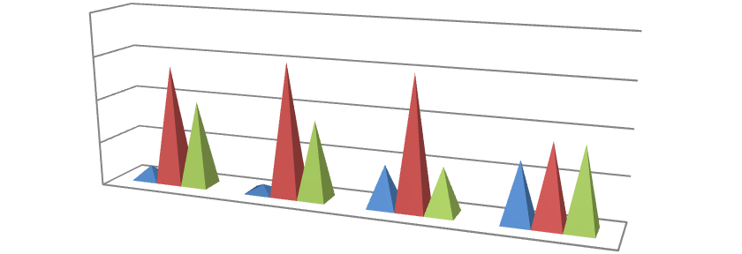

0
20
40
60
80
М
-
р

Т

э

П

высокий

средний

низкий

Таким образом, данные педагогической диагностики позволяют сделать вывод, что у детей доминирует средний уровень развития музыкально-ритмической одаренности. При этом отсутствие навыков двигательного творческого проявления, а также низкий уровень проявления способности к отражению в движении ритма и характера музыки, требуют специализированных занятий, способных развить вышеуказанные параметры.

1.2. Изучение уровня удовлетворенности родителей развитием музыкально-ритмической одаренности у детей дошкольного возраста
Для определения уровня эффективности по взаимодействию с родителями было проведено анкетирование, целью которого было оценить актуальность проблемы развития музыкально-ритмической одаренности у детей дошкольного возраста среди родительской общественности.
Анкета для родителей представлена в приложении 6.
Результаты анкетирования родителей.
В анкетировании приняли участие 85 человек, примем это количество за 100%.
Результаты анкетирования показали, что 17% родителей осознают важность работы по развитию музыкально-ритмической одаренности у детей, активно участвует в проводимых в дошкольных группах мероприятиях. Дети в этих семьях посещают занятия в учреждениях дополнительного образования. У 55% родителей работу дома по развитию танцевального творчества с детьми проводят эпизодически. В свободное время родители с детьми иногда посещают культурно-массовые мероприятия, дети не посещают занятия в учреждениях дополнительного образования. 28% родителей не участвуют в мероприятиях, проводимых в дошкольных группах, не интересуются проблемой развития музыкальных способностей дошкольников.
Таким образом, результаты анкетирования родителей свидетельствуют о необходимости разработки и внедрения в практику дошкольной организации специально организованной работы по взаимодействию педагогов детского сада с родителями воспитанников по данной проблеме.

Глава 2. Система работы по развитию музыкально-ритмической одаренности у детей дошкольного возраста
Получив результаты педагогической диагностики воспитанников, изучив мнения родителей по проблеме, сделала вывод о необходимости создания системы работы по развитию музыкально-ритмической одаренности у детей дошкольного возраста. Успешность проектирования такой системы непосредственно связана с решением проблемы поиска необходимых педагогических условий их реализации. Это значит, что нужно найти такие формы и подходы, которые будут наиболее эффективными, направить усилия педагогов и родителей в единое русло, чтобы, в конечном счете, положительно повлиять на развитие музыкально-ритмической одаренности каждого ребенка в соответствии с его возрастом и возможностями. Считаю, что такими формами являются: организованная образовательная деятельность на основе интеграции, совместная деятельность взрослых и детей, проектная деятельность и самостоятельная деятельность детей. Создание развивающей предметно-пространственной среды также является необходимым условием для развития музыкально-ритмической одаренности дошкольников.

2.1. Развивающая предметно-пространственная среда
Огромную роль в развитии музыкально-ритмической одаренности детей дошкольного возраста играет развивающая предметно-пространственная среда, так как является одним из основных средств развития личности ребёнка, источником его индивидуальных знаний и социального опыта, является основой самостоятельного творчества каждого ребёнка.
С целью развития, более полного раскрытия возможностей и способностей, потенциала каждого ребенка предоставлено примерное оборудование: инструмент (фортепиано), на котором исполняется музыкальное произведение; набор детских музыкальных инструментов, соответствующих возрасту детей, в том числе звуковысотные и шумовые инструменты (изготовлены из бросового материала совместно с родителями); мультимедийное оборудование (видеоряд, презентация песни, стихотворения, передающего характер прослушанного произведения, демонстрация различных инструментов и их звучания); разнообразные атрибуты для танцевально-ритмических движений (активное слушание в движении с соответствующими атрибутами – платками, лентами, султанчиками, колокольчиками, бабочками, листочки из органзы, снежинки из салфеток, которые можно сдуть с ладошки); предметы пальчикового театра для движения по тексту песни; игрушки для танца (например, танец с куклами); предметы для музыкально-спортивных композиций (мячи, обручи, ленты)
В группах оформлены «Музыкальные центры», который мы каждый год пополняем современными и красочными наглядными, дидактическими и раздаточными материалами, разнообразными музыкальными инструмента, дидактическими музыкальными играми, пальчиковыми театрами, музыкальными памятками, портретами композиторов, карты-схемы с ритмическими рисунками, лэпбуки, пособие «Ритмический куб», банк музыкальных игр и упражнений на развитие чувства ритма;
(Приложение 7).
В обогащении развивающей предметно-пространственной среды активное участие приняли и родители: для «Музыкального центра» изготовили самодельные шумовые инструменты (маракасы, барабаны, музыкальные орешки, шумелки), разрезные картинки и пазлы с видами музыкальных инструментов, сделанные своими руками, подбирали картинки к цикличным альбомам «Времена года», «Детский альбом» П.И. Чайковского, «Карнавал животных» К. Сен-Санс.
Занимательные по содержанию, направленные на развитие внимания, памяти, воображения, эти материалы стимулируют проявления у детей познавательного интереса. Естественно, что успех может быть обеспечен при условии личностно-ориентированного взаимодействия ребёнка со взрослым и другими детьми.

2.2. Формы интегративного процесса

2.2.1. Организованная образовательная деятельность
Полноценное музыкальное развитие обеспечивает организованная, систематическая и целенаправленная деятельность, в ходе которой музыкальный руководитель продуманно ставит перед детьми познавательные задачи, помогает найти адекватные пути и способы их решения. Считаю необходимым так выстраивать образовательную деятельность в детском саду, чтобы каждый ребёнок активно и увлеченно занимался.
Так же, большую роль в развитии ребенка играет не только основное образование, но и дополнительное. Дополнительное образование в дошкольных учреждениях дает возможность выявить и развить творческие способности детей. На занятиях по дополнительному образованию идет углубление, расширение и практическое применение приобретенных знаний в основной образовательной деятельности. Мной, как музыкальным руководителем, так же осуществлялась дополнительная образовательная программа по «Логоритмике». Данная программа направленна на всестороннее развитие ребёнка, совершенствование его речи, овладение двигательными навыками, умение ориентироваться в окружающем мире, понимание смысла предлагаемых заданий, на способность преодолевать трудности, творчески проявлять себя. Кроме того, логоритмика с использованием здоровьесберегающих технологий оказывает благотворное влияние на здоровье ребенка: в его организме происходит перестройка различных систем, например, сердечно-сосудистой, дыхательной, речедвигательной. Дети с большим удовольствием выполняют дыхательные и оздоровительные упражнения, игровой массаж и самомассаж, играют в речевые и пальчиковые игры.
На сегодняшний день непрерывность образования первой ступени проявляется через использование вариативных форм дошкольного образования, поскольку ни один из возрастных периодов нельзя отделять от другого для обеспечения целостного развития ребенка.
Специфика дошкольного возраста такова, что достижения детей дошкольного возраста определяется не суммой конкретных знаний, умений и навыков, а совокупностью личностных качеств, в том числе обеспечивающих психологическую готовность ребенка к школе. Поскольку существуют дошкольные учреждения разных типов и видов, тенденция перехода к вариативности дошкольного образования неизбежна. Использование вариативных программ способствует обеспечению индивидуализации и личностно-ориентированного воспитания. В настоящее время педагогам в современном дошкольном образовании предоставляется большая возможность для творчества и импровизации. Наш детский сад, реализует права каждого ребенка на качественное и доступное образование, увеличение охвата детей дошкольным образованием и создание равных стартовых возможностей при поступлении детей в школу, используя группы кратковременного пребывания. В данных группах, так же как и в обычных проходят все занятия с педагогами ДОО, проводятся утренники и различные мероприятия. Эти группы с малых лет начинаю социализироваться и всесторонне развиваться.
Средства, которые использую для развития музыкально-ритмической одаренности у детей дошкольного возраста, разнообразны и обеспечивают самостоятельную деятельность ребёнка: наглядный материал, правильно подобранный музыкальный материал, предметы, иллюстрации, музыкально-дидактические развивающие игр и др.
Формы работы по развитию музыкально-ритмической одаренности:
- Слушание музыки
- Пение
- Ритмика
- Праздники
- Сотрудничество с родителями
- Игровая деятельность
Методы работы с детьми соответствуют возрасту детей:
- наглядно-зрительный;
- наглядно-слуховой;
- практический метод;
- беседа.
Наглядно-зрительный:
- «Ритмическое лото»
- Картины
- Презентации
Наглядно-слуховой
- Музыкальные произведения (аудиозаписи, живое исполнение)
Практический метод:
- тактильное уподобление (касание руки ребенка) в младшем возрасте
- моторно-двигательное уподобление содержанию музыки – дирижерские жесты, мелкая моторика, ритмопластика.
- оркестровку музыкальных произведений с помощью детских музыкальных инструментов, с предварительным обсуждением и выбором выразительного тембра инструмента, соответствующего эмоциональному содержанию музыкального образа, разделу формы.
- творческие ритмопластические импровизации.
Словесные методы:
- Рассказы музыкального руководителя
Музыкальный руководитель строит рассказ с учетом опыта и интереса дошкольников, адресует его детям конкретной возрастной группы. В этом его преимущество в сравнении с чтением художественной литературы.
Так же, чтобы решить основную задачу развития музыкального воспитания дошкольников, я использую в своей работе новые программы и технологии в различных видах музыкальной деятельности.
Современные образовательные технологии включают в себя:
- здоровьесберегающие технологии;
- технологии проектной деятельности;
- информационно-коммуникационные технологии;
- технология развития творческих способностей;
- игровая технология;
- лего-технология;
Здоровьесберегающие технологии
Целью здоровьесберегающих технологий является обеспечение ребенку возможности сохранения здоровья, формирование у него необходимых знаний, умений, навыков по здоровому образу жизни. Мы в детском саду используем такие виды оздоровления как:
- дыхательная гимнастика;
- артикуляционная гимнастика;
- речь с движением или игры со словом;
- пальчиковая гимнастика;
Технология проектной деятельности
Метод проектирования, который я активно применяю в своей работе современный метод интеграции деятельности, позволяет решать комплекс задач, подчиненных одной теме, разнообразными приемами и методами, постепенно и в системе. Метод актуален и очень эффективен. Он дает ребенку возможность синтезировать полученные знания, развивать творческие способности и коммуникативные навыки. Кроме того, деятельность проектного характера позволяет сформировать у детей исследовательские умения и познавательный интерес. Проводя такой вид работы, дети открывают новые знания не только для себя, но и другим детям рассказывают о чем-то новом, полезном, интересном. Происходит интеграция между общими способами решения разных задач, и видами деятельности. Проектная деятельность помогает связать обучение с жизнью, развивает коммуникативные и нравственные качества.
Информационно-коммуникационные технологии
Использование компьютера в дошкольном учреждении позволило значительно оживить совместную образовательную деятельность с детьми. Компьютерные технологии расширяют возможности музыкального руководителя в преподнесении музыкального и дидактического материала, предусмотренного образовательной программой дошкольного учреждения. Очень важно, что музыкальный руководитель, используя ИКТ, имеет дополнительную возможность передачи детям визуальной информации. Музыкальные занятия с применением ИКТ усиливают познавательный интерес дошкольников к музыке, активизируют детское внимание, так как появляются новые мотивы к усвоению предложенного материала. На таких занятиях дети более активны в совместном обсуждении музыкального произведения. Музыкальное занятие становится более содержательным, гармоничным и результативным.
Средства новых информационных технологий включаем во все виды музыкальной деятельности.
Так, в разделе «Слушание музыки» используем компьютерные презентации, которые или создаем сами, или находим в интернете. Они позволяют обогатить процесс эмоционально-образного познания, вызывают желание неоднократно слушать музыкальное произведение, помогают надолго запомнить предложенное для слушания музыкальное произведение. Презентации незаменимы при знакомстве детей с творчеством композиторов, в этом случае яркие портреты, фотографии привлекают внимание детей, развивают познавательную деятельность, разнообразят впечатления детей.
Пение занимает ведущее место в системе музыкально-эстетического воспитания детей дошкольного возраста. Этот вид деятельности тоже предполагает использование новых информационных технологий. Так, условием хорошей дикции, выразительного пения является понимание смысла слов, музыкального образа песни, поэтому мы создаем электронные иллюстрации к различным песням, требующим пояснения к тексту.
Практика работы с дошкольниками в ДОУ показывает, что использование компьютерных технологий способствует раскрытию, развитию и реализации музыкальных способностей ребенка-дошкольника.
Технология развития творческих способностей
Использование технологии развития творческих способностей дошкольников в музыкально-театрализованной деятельности (А. С. Буренина, М. Родина, М. Д. Маханёва, Э. Г. Чурилова) на музыкальных занятиях помогает приобщать детей к театральной культуре, пробуждает интерес к театрально - игровой деятельности.
На первом этапе дети получают знания о театре, видах театрального искусства, культуре поведения в театре.
Второй этап «Театрализованная игра» - направлен на развитие игрового поведения, эстетического чувства, способности творчески относиться к любому делу, умение общаться со сверстниками и взрослыми людьми в различных ситуациях. Он включает в себя: игры на развитие слухового внимания, творческого воображения и фантазии, игры-этюды на развитие эмоций и творческого воображения, упражнения по формированию выразительности исполнения (развитию мимики, пантомимики), творческие игры со словом и т.д.
Третий этап- это работа над спектаклем, которая включает в себя выбор пьесы, работу с детьми над выразительностью речи и движений, подготовку декораций и костюмов, обсуждение подготовленного спектакля.
Игровая технология
В Федеральных государственных общеобразовательных стандартах ДО игра рассматривается как важное средство социализации личности ребенка – дошкольника.
Игровые технологии — вот фундамент всего дошкольного образования. В свете ФГОС личность ребенка выводится на первый план, и теперь все дошкольное детство должно быть посвящено игре.
Цель игровой технологии - не менять ребёнка и не переделывать его, не учить его каким-то специальным поведенческим навыкам, а дать возможность «прожить» в игре волнующие его ситуации при полном внимании и сопереживании взрослого. Таким образом, игровые технологии тесно связаны со всеми сторонами воспитательной и образовательной работы детского сада и решением его основных задач.
Значение игры не в том, что она является развлечением и отдыхом, а в том, что при правильном руководстве становится:
- способом обучения;
- деятельностью для реализации творчества;
- методом терапии;
- первым шагом социализации ребенка в обществе.
На современном этапе игровая деятельность в качестве самостоятельной технологии может быть использована:
для освоения темы или содержания изучаемого материала;
в качестве занятия или его части (введения, объяснения, закрепления, упражнения, контроля);
Использование игровых технологий способствуют развитию индивидуальности дошкольника. Это является своего рода фундаментом всего образовательного процесса. Основной акцент делается на личности ребенка и его специфических особенностях. В зависимости от способностей ребенка, педагог подбирает обучающие игры, которые помогут максимально раскрыть и развить талант малыша. Здесь нет места авторитаризму, навязыванию мнения и обезличенному подходу к воспитаннику. В группе, как правило, царит атмосфера любви, взаимоуважения и сотрудничества
Лего-технология
Лего – технология – это игра. А игры имеют большое значение в умственном, нравственном, физическом и музыкально-эстетическом воспитании детей. В музыкально-эстетическом развитии очень важно использование современных форм, тенденций, технологий, таких как Лего-конструирование и других. Это способствует формированию интереса к музыке, а также развитию творческих способностей дошкольников, совершенствованию музыкальных, хореографических и эстетических способностей дошкольников. Например,
1. Дидактические игры:
а) «Веселые Лего-ритмы» (на развитие ритмического слуха). С помощью нее дети выкладывают ритмический рисунок крупными и мелкими деталями.
б) «Лего-мелодии». Музыкальный фрагмент выкладывается на нотном стане кубиками, где каждая нота представлена своим цветом.
2. Картотеки настроений.
Различные эмоциональные оттенки можно передать образами, построенными с помощью Лего кубиков. Работы могут быть как из разных цветов, так и одной цветовой гаммы, воплощая заданный настрой.

2.2.2. Совместная деятельность взрослого и детей
Интеграция, как целостное явление, объединяющее содержание образовательных областей, разные виды деятельности, методы и приемы в единую систему на основе планирования, выступает в дошкольном образовании ведущим средством организации образовательного процесса, ведущей формой которого становится совместная со взрослыми деятельность детей, что соответствует современным тенденциям развития образования.
Процесс развития музыкального чувства ритма имеет непрерывное развивающее действие. Работу веду в тесном творческом союзе с воспитателями, нахожу своё отражение не только на музыкальных занятиях, но и в других формах музыкальной деятельности: индивидуальной работе, музыкально-игровых досугах, а также самостоятельной деятельности. Для воспитателей групп я оформила цикл консультаций, бесед, памяток, рекомендаций «Дружно мы играем, чувство ритма развиваем». Провожу мастер-классы, сделала подборку музыкальных игр и упражнений.
Учитывая новые требования к взаимодействию с семьей, провожу работу в нескольких направлениях:
- повышение компетентности в вопросах как музыкального воспитания детей в целом, так и в развитии чувства ритма в частности;
- пропаганда музыкального искусства;
- вовлечение в музыкально-образовательный процесс;
- совместная культурно-досуговая деятельность.
Родителям очень интересны такие формы работы как совместные всеобучи, мастер-класс и семинары, где предоставляют много практического материала, мы вместе поём, разучиваем потешки, игры, упражнения, способствующие развитию чувства ритма в домашних условиях.
Они являются активными участниками утренников, праздников и совместных спектаклей. Совместное творчество с детьми заряжает членов семьи положительными эмоциями на длительное время.

2.2.4. Проектная деятельность
Одним из перспективных методов, способствующих развитию музыкально-ритмической одаренности у детей дошкольного возраста является метод проектной деятельности.
В 2020-2021 учебном году реализованы проекты:
1. Социальный проект «Музыкальная культура народов Югры – Ханты и Манси»
Цель проекта: приобщение детей к культуре народов ханты и манси, знакомство с народными напевами, с их бытом, фольклором.
Задачи проекта:
- познакомить детей с обычаями и традициями, укладом жизни народа ханты и манси;
- развивать интерес к хантыйскому фольклору, народной музыке, музыкальным инструментам, танцам, песням;
- воспитывать толерантность, уважение к народам других национальностей;
- вовлекать детей в совместную творческую деятельность;
- формировать у детей музыкальную культуру, музыкально-эстетическое сознание;
- Исследовательская работа «В мире музыкальных инструментов»
Современные дети с удовольствием слушают музыку, но мало кто задумывается о том, что музыка получается из звучания различных музыкальных инструментов, и совсем никто не знает, как они могут влиять на человека.
Цель работы: выяснить, как музыкальные инструменты влияют на человека.
Задачи исследования:
- Узнать, какие бывают музыкальные инструменты.
- Узнать, как влияют звуки разных инструментов на организм человека.
- Обобщить полученные данные.

2.2.5. Самостоятельная деятельность дошкольников
Самостоятельная деятельность дошкольников – одна из основных моделей организации образовательного процесса детей дошкольного возраста.
Самостоятельная познавательная деятельность детей имела непосредственную связь с обучением на занятиях. Соблюдение преемственности между этими двумя формами дало возможность разгрузить занятия от второстепенного материала, сосредоточив внимание на изучении основного, упражнять ребят в применении знаний в новых условиях, полнее удовлетворять их познавательные интересы.
В целях наиболее полной реализации задач по развитию чувства ритма на этом этапе, используя следующие методы: наглядно-зрительный, наглядно-слуховой, практический метод, метод интегрированного подхода работу над ритмическим развитием провожу планомерно и постоянно в различных видах музыкальной деятельности. Первыми я брала задания, направленные на развитие ощущения пульсации, используя музыку с четким ритмом. Затем постепенно добавляю задания на усвоение ритмических фигур.
Например:
Для развития чувства ритма, при слушании музыки начиная с младшего возраста и постепенно усложняя, использую:
- тактильное уподобление (касание руки ребенка) в младшем возрасте
- моторно-двигательное уподобление содержанию музыки – дирижерские жесты, мелкая моторика, ритмопластика.
- оркестровку музыкальных произведений с помощью детских музыкальных инструментов, с предварительным обсуждением и выбором выразительного тембра инструмента, соответствующего эмоциональному содержанию музыкального образа, разделу формы.
- творческие ритмопластические импровизации.
При пении использую следующие упражнения:
- прохлопывание ритма ладошками, палочками.
- узнавание попевок по графическому изображению ритма или по отстукиванию ритма педагогом.
- пение по ритмическим картинкам.
- ритмический аккомпанемент (старший дошкольный возраст).
- хлопки по кругу.
- подыгрывание попевок на детских музыкальных инструментах, передавая их ритмический рисунок.
Образная, игровая форма, применение разнообразных упражнений способствовали поддержанию у детей интереса к деятельности, и ее успешности.
Моим воспитанникам очень нравится отхлопывать ритмический рисунок, записанный на карточке («Ритмическое лото») они без особого труда отхлопывают длительности, выкладывают ритмические рисунки («Выложи ритмический рисунок») и анализируют их. При этом применяется приём, принятый в системе музыкального воспитания: четверти обозначаются слогом «та», восьмые слогом – «ти». Выполнять ритмические рисунки ребята любят разными способами: хлопками, по коленям, по животику, игрой пальцев на столе и полу, по бубну, по барабану, шагом, бегом, взмахами рук, в результате у детей развивается чувство ритма и проявляется умение управлять своим движениями.
Начиная с младшей группы, предлагаю ребятам озвучивать картинки с изображением животных, с последующим прохлопываем ритма, прохлопать свое короткое, а потом и уменьшительно-ласкательное имя.
Для знакомства с длинными и короткими звуками детям среднего возраста предлагаю ритмо-схемы, это графические рисунки, в которых выстраиваются комбинации длительностей звуков, что способствует развитию логического мышления, зрительной памяти.
Использую игры с картинками, игрушками, игровые ситуации. Учу прохлопывать ритмический рисунок попевки, используя различные ударные инструменты. Дети передают ритм на бубне, кубиках, палочках, барабане. При этом учу их согласовывать свои движения с движениями товарищей.
Например, дидактическое упражнение «Уточки»
Наши уточки с утра: кря – кря – кря (дети либо проговаривают и хлопают в ладоши, либо передают ритмический рисунок на инструментах.)
Наши гуси у пруда: га – га – га. (проговаривание слов с ритмической передачей)
Наши курочки в окно: ко – ко – ко. (Повторение предыдущей комбинации)
Продолжая работать с этой игровой попевкой, усложняю задачи:
– я играю на музыкальном инструменте, а дети хлопают в ладоши или выстукивают на ложках, произнося слова.
– дети вначале прохлопывают ритм, а затем выкладывают их на мольберте божьими коровками или ёлочками.
Совместно с детьми придумываем песенки и выкладываем их нотками, прохлопываем в ладоши или проигрываем на музыкальных инструментах со словами.
Например: БЕ-лоч-ка, БЕ-лоч-ка, ПРЫГ, ПРЫГ.
Добавляем в песенки движения, сочетание звучащих жестов и различных звуков немузыкальных предметов. При этом всегда применяю зрительные образы в виде ритмических карточек, картинок разного размера, палочки, ниточки, полоски, кружочки.
У детей старшего возраста большой популярностью пользуются ритмизированные стихи, которые развивают чувство ритма, память, выразительную и эмоциональную речь. Таким образом, у детей происходит автоматизация навыков ритмического проговаривания.
В старшей группе знакомлю детей с длительностями, объясняю, что в одном долгом звуке «помещаются» 2 коротких и на примере божьих коровок показываю, что в одной большой божьей коровке помещаются 2 маленьких.
Иными словами, в процессе игры ребёнок систематизирует информацию, упорядочивает, расширяет и закрепляет её.

2.3. Взаимодействие участников образовательных отношений
Успешность и результативность развитие у детей дошкольного возраста музыкально-ритмической одаренности зависит от сотрудничества педагога со всеми участниками образовательных отношений. Поэтому в рамках работы по теме осуществляю взаимодействие с родителями (законными представителями), педагогами и социальными партнерами.

2.3.1. Сотрудничество с родителями (законными представителями)
Не менее важным условием развития музыкально-ритмической одаренности у детей является активное участие в образовательном процессе родителей.
Учитывая новые требования к взаимодействию с семьей, провожу работу в нескольких направлениях:
- повышение компетентности в вопросах как музыкального воспитания детей в целом, так и в развитии чувства ритма в частности;
- пропаганда музыкального искусства;
- вовлечение в музыкально-образовательный процесс;
- совместная культурно-досуговая деятельность.
Родителям очень интересны такие формы работы как совместные всеобучи, мастер-класс и семинары, где предоставляют много практического материала, мы вместе поём, разучиваем потешки, игры, упражнения, способствующие развитию чувства ритма в домашних условиях.
Они являются активными участниками утренников, праздников и совместных спектаклей. Совместное творчество с детьми заряжает членов семьи положительными эмоциями на длительное время.

2.3.2. Взаимодействие с педагогами
В различных формах организации педагогического процесса в дошкольном учреждении кроме основных видов музыкально-ритмической деятельности мы используем следующие:
Подготовительные упражнения направлены на отработку какого-либо сложного элемента танцевальной композиции, четкости и правильности выполнения движений, которые мы затем включим в танец. Эти упражнения помогают обогатить детей запасом разнообразных двигательных упражнений, выполняя их в танце, пляске свободно, уверенно и непринужденно.
Тренинговые композиции отличаются от подготовительных упражнений тем, что в них мы отрабатываем не только какое-то конкретное движение, а целую цепочку двигательных навыков, из которых состоит та или иная танцевальная композиция.
Образные упражнения составляют основу музыкально-ритмических композиций, сюжетных игр и позволяют в движениях выразить различные по характеру эмоциональные состояния, сюжеты, образы и настроения музыкальных произведений. Такой вид упражнений позволяет развить у детей творческое воображение, фантазию, выразительную пластику, способность к импровизации в движениях.
Особенностью упражнений-композиций является их спортивная направленность. Такие упражнения способствуют освоению ребенком большого объема разнообразных движений, развивают чувство ритма, координацию, точность движений, память, произвольное внимание и быстроту реакции. Рекомендуется их включать в музыкально-ритмические, физкультурные занятия, спортивные праздники и досуги.
Игры-инсценировки являются разновидностью основного вида музыкально- ритмической деятельности - игры. Такие игры направлены на развитие у детей фантазии, творческого воображения, способности к импровизации. Дети стараются передать в движении различные игровые образы через характер музыки, учатся вовремя менять движения. При проведении таких игр педагог использует элементы костюмов, шапочки, маски.
В играх-композициях требуется установка на игровые образы, где происходит обыгрывание какой-то конкретной ситуации, предложенной детям. Игры-композиции способствуют развитию способности детей к импровизации, творческому воображению.
Не менее интересными и познавательными для детей являются пластические этюды, которые можно исполнять с атрибутами (ленточки, мячи). Этот вид музыкально-ритмической деятельности, с одной стороны, требует четкого, правильного выполнения движений, которые имеют в основном спортивную направленность («езда на велосипеде», полуобороты туловища направо и налево, взмахи руками и др.) и способствуют развитию у детей координации движений, гибкости и пластичности. С другой стороны, направлен на реализацию ребенком собственного понимания музыки.
Наивысшей точкой реализации творчества, фантазии и самостоятельности детей являются музыкальные спектакли, где активно осуществляется развитие способностей к музыкально-ритмическим движениям, ведь в спектакле сами дети являются активными участниками и исполнителями. Благодаря разнообразной тематике данный вид музыкально-ритмической деятельности позволяет музыкально-ритмический репертуар сочетать с другими видами художественно-творческой деятельности - изобразительной, поэтической, театральной, использовать декорации, костюмы.
И, несомненно, важное условие эффективности воспитательного процесса – согласованность действий всего педагогического коллектива, использование единого репертуара по ритмике в разных формах работы, а также единства в подходах и требованиях разных специалистов. Один педагог как бы подхватывает и углубляет, дополняет на своих занятиях один и тот же музыкально-ритмический материал, интегрируя его с заданиями другого содержания (например, по развитию речи, формированию математических представлений, ознакомления с окружающей природой.
Включение разнообразных видов музыкально-ритмической деятельности в различные формы организации педагогического процесса в дошкольном учреждении (утренняя зарядка, бодрящая гимнастика после дневного сна, досуговые мероприятия, занятия по развитию речи, изобразительной деятельности, самостоятельные игры, прогулки) позволяют сделать занятия интересными, увлекательными, снять умственную усталость, взбодрить, раскрепостить, повысить настроение детей, сконцентрировать их внимание.

2.3.3. Сотрудничество с социальными партнерами
Для того чтобы процесс развития музыкально-ритмической одаренности детей был более интересным, наше учреждение активно сотрудничает с социальными партнерами: воспитанники группы принимают активное участие в конкурсах, проводимых Управлением образования администрации г. Югорска, это «Одарённые дети – будущее России» в номинации «Музыкальный номер», в муниципальной конференции молодых исследователей «Шаг в будущее. Юниор» в секции «Художественно-эстетическое развитие»; УМВД России по Ханты-Мансийскому автономному округу – Югре: в акции, посвящённой Дню Победы; МБОУ «Лицей им. Г.Ф. Атякшева»: в марафоне военно-патриотической песни «Песни Великого Подвига»; МАУ «ЦК «Югра-презент»: в онлайн детско-юношеском фестивале-празднике национальных культур «Радуга дружбы», а также приняли участие в городском открытом фестивале-марафоне «Югорск танцующий»; ДЮЦ «Прометей»: стали участниками городского фестиваля «Фейерверк талантов».

Глава III. Результативность внедрения педагогического опыта
Об эффективности педагогического опыта свидетельствуют результаты мониторинга, качество проведенных занятий, результативность участия воспитанников в музыкально-творческих конкурсах, фестивалях, конференциях, увеличение доли родителей, которые стали активными участниками в совместной деятельности с детьми, диссеминация опыта в педагогическом сообществе дошкольных групп, города и округа, определение перспективных направлений работы по заявленной теме.

3.1. Эффективность педагогического опыта с точки зрения полученных результатов
Сравнительные результаты исходной и итоговой диагностики детей дошкольных групп по музыкальному развитию (в рамках которой осуществляется развитие музыкально-ритмической одаренности у детей) за 2020-2021 учебный год (рис. 1) показывают положительную динамику в художественно-эстетическом развитии детей. В конце учебного года средний балл по группе детей составил 3,4, в начале он был 3,2 балла.
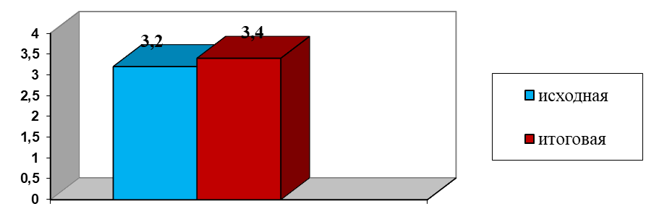
Рис.1. Сравнительные результаты исходной и итоговой диагностики детей по развитию музыкальных способностей (музыкально-ритмической одаренности) за 2020-2021 учебный год, по среднему баллу.
Итоговые данные по изучению развития музыкально-ритмической одаренности детей в процессе системы представленной работы показали, что 86 % детей имеют средний уровень, 14 % воспитанников вышли на высокий уровень.

Положительная динамика между исходным и итоговым мониторингом
Таблица 1
Этапы мониторинга | Уровни развития у детей музыкально-ритмической одаренности
 | высокий уровень | средний уровень | низкий уровень
Исходный | - | 18/82% | 4/18%
Итоговый | 3/14% | 19/86% | -

Сравнительный анализ полученных данных показывает, что проведенная с детьми работа, дала положительные результаты развития музыкально-ритмической одаренности. Дети стали проявлять интересы, стремление слушать, понимать музыку, стремление достигать выразительности, в процессе выполнения музыкально-ритмических движений и упражнений, которая выражается в особой грации, легкости, артистизме. У детей резко возросла способность к исполнению разнообразных и сложных по координации движений – из области хореографии, гимнастики. В ходе экспериментальной работы это дало возможность подбирать сложный репертуар, в основе которого не только народная музыка, детские песни, но и некоторые классические произведения.
Родители (законные представители) стали активнее участвовать во многих совместных мероприятиях (изготовление детских шумовых инструментов, участие в детских утренниках, участие в работе по проектной деятельности).
Количественные показатели участия родителей (законных представителей) и воспитанников в осуществлении педагогического опыта
Таблица 2
Мероприятия | Количество  родителей | Количество воспитанников
Участие в обогащении развивающей предметно-пространственной среды | 54% | 54%
Участие в организованной образовательной деятельности | 45% | 100%
Участие в совместной деятельности взрослого и детей | 73% | 100%
Участие в проектной деятельности | 54% | 100%

Мои воспитанники являются участниками и призерами конкурсов художественно-эстетической направленности различного уровня. (Приложение 21).

3.2. Распространение педагогического опыта
Данный опыт работы представила педагогическим работникам дошкольных групп Лицея в мае 2021 года на семинаре «Развитие музыкально-ритмической одаренности у детей дошкольного возраста».
Веду свой персональный сайт в Интернете http://mangileva-elizaveta.detsadlicey-yugorsk.edusite.ru/.

3.3. Перспективы дальнейшего развития педагогического опыта
Полагаю, что элементы предложенной системы работы по развитию музыкально-ритмической одаренности у детей дошкольного возраста могут использовать музыкальные руководители и педагоги дошкольных групп.

Заключение
Результаты работы по развитию музыкально-ритмической одаренности у детей дошкольного возраста позволяют сделать следующие выводы.
Внедрение представленной системы работы в практику дошкольных групп способствовало созданию педагогических условий для развития музыкально-ритмической одаренности у детей дошкольного возраста:
-разработанная система мониторинга, дающая возможность отследить развитие у детей музыкально-ритмической-одаренности;
- создание развивающей предметно-пространственной среды;
-продуманная система форм интегративного процесса (организованная образовательная деятельность на основе интеграции, совместная деятельность взрослых и детей, проектная деятельность, самостоятельная деятельность детей);
- взаимодействие с различными участниками образовательных отношений.
- использование интегрированного подхода, позволяющего объединить воедино образовательные области, формы и все виды деятельности ребёнка.
Результаты системы мониторинга показали положительную динамику в развитии музыкально-ритмической одаренности у детей дошкольного возраста. Таким образом, эффективность данной системы работы доказана.
Практическая ценность данного опыта заключается в том, что позволяет использовать его с целью повышения профессиональной компетентности педагогических работников по данному направлению; с целью создания развивающей предметно – пространственной среды в помещениях ОО и с целью повышения качества образования по образовательной области «Художественно-эстетическое развитие».
Педагогический опыт полностью соответствует социально-образовательному заказу, проводимой политике в области дошкольного образования и востребованности в практике работы современного дошкольного учреждения. Он может быть успешно использован в работе музыкальных руководителей, воспитателей и педагогов и полезен для родителей, занимающихся данной проблемой.

Список литературы
- Андреева, М.П., Первые шаги к музыке [Текст] / М.П.Андреева, Е.ВКонорова. – М.: «Просвещение», 1991. – 156с.
- Анисимов, В.П. Диагностика музыкальных способностей детей [Текст] / В.П.Анисимов. – М.: Владос,2004. – 127с.
- Бочкарѐв, Л.Л. Психология музыкальной деятельности [Текст] / Л.Л.Бочкарѐв, Рос. акад. наук, ин-т психологии. - М.: Ин-т психологии РАН, 1997.-350с.
- Большой психологический словарь [Текст] / под ред. Б.Г.Мещерякова, В.П.Зинченко. – СПб.: -М.: Прайм – Еврознак: Олма – Пресс,2003 – 666с.
- Буренина, А.И. Ритмическая мозаика. Программа по ритмической пластике для детей [Текст] / А.И. Буренина. - СПб.: ЛОИРО, 2000. - 200с.
- Ветлугина, Н.А. Музыкальное воспитание в детском саду [Текст] / Н.А. Ветлугина. -М.: Просвещение, 1981. -240с.
- Выготский, Л.С. Воспитание эмоционального поведения // Педагогическая психология / Под ред. В.В.Давыдова. - М.: Педагогика - Пресс, 1996. С. 94-107.
- Галянт, И.Г. Музыкальное развитие детей 2-8 лет: метод.пособие для специалистов ДОО / И.Г. Галянт. – М.: Просвещение, 2015. – 120 с.
- Давыдова, М.А. Музыкальное воспитание в детском саду. - М.: Вако, 2006.-240 с.
- Елжова, Н. В.Работа с детьми и родителями в ДОУ / Н.В. Елжова - Ростов н/Д.: Феникс, 2008. - 282с.
- Жак-Далькроз, Эмиль Ритм / Далькроз Э.Ж - М.: Классика-XXI, 2002.-248с.
- Глебова, С.В Детский сад - семья: аспекты взаимодействия / С.В. Глебова. - Воронеж: 2007. - 111с.
- Гогоберидзе, А.Г. Теория и методика музыкального воспитания детей дошкольного возраста: учебное пособие для студентов высших учебных заведений / А.Г. Гогоберидзе. - М.: Издательский центр «Академия», 2005. - 320
- Кирнарская, Д.К. Психология специальных способностей. Музыкальные способности [Текст] / Д.К. Кирнарская. – М.: ТалантыXXI век, 2004. – 496 с.
- Ковалева, Г.В. Художественно-одаренные дети: методы выявления и психолого-педагогические технологии работы [Текст] : методическое пособие / Г.В.Ковалева, Т.И.Порошина, М.Т.Таллибулина.– Пермь: КЦХТУ «Росток», 2008. – 93 с.
- Костина, Э. Музыкальная среда как средство развития креативности ребенка [Текст] / Э.Костина. // Дошкольное воспитание. – 2006. - №11. – С.37 – 42.
- Лейтес, Н.С. Возрастная одаренность школьников [Текст] / Н.С.Лейтес // Прикладная психология и психоанализ. - 2002. - №4. - С.3-15.
- Марковская, И.М. Тренинг взаимодействия родителей с детьми / И.М Марковская - СПб.: Речь, 2005. - 19с.
- Модернизация общего и профессионального образования [Текст]: материалы региональной научно – практической конференции: вторые Томинские чтения / Ред. В.Г. Швеммер и др. – Челябинск: ЧГПУ, 2004. –309с.
- Музыкальное воспитание дошкольников [Текст] / под ред. О.П. Радыновой. – М.: «Просвещение», 1981. – 168с.
- Одаренные дети / Под ред. Г.В. Бурменской, В.М. Слуцкого. – М.: Прогресс, 1991. – 376 с.
- Пастюк, О.В. Дошкольная педагогика в схемах и таблицах Текст / О.В.Пастюк. – Ростов н/Д.: Феникс, 2009. – 196 с.
- Педагогическая энциклопедия [Текст]: актуальные понятия современной педагогики / под ред. Н.Н. Тулькибаевой, Л.В. Трубайчук. – М.: Издательский Дом «Восток», 2003. – 274 с.
- Праслова, Г.А. Теория и методика музыкального образования детей дошкольного возраста [Текст]: учебное пособие / Г.А. Праслова. – СПб.: Детство – Пресс, 2005. – 383с.
- Радынова, О.П. Практикум по методике музыкального воспитания дошкольников [Текст]: учебное пособие для сред. и высш. учеб. заведений / О.П. Радынова, И.В. Груздова, Л.Н. Комисарова. – М.: Академия, 1999. – 173с.
- Рыжова, Н.А. Развивающая среда дошкольных учреждений [Текст] / Н.А. Рыжова. – М.: Линка-Пресс, 2003. – 191с.
- Руднева, С.Д. Ритмика. Музыкальное движение [Текст] / С.Д. Руднева, Э.М. Фиш. – М.: «Просвещение», 1980. – 267с.
- Слуцкая, С.Л. Танцевальная мозаика. Хореография в детском саду [Текст] / С.Л. Слуцкая. – М.: ЛИНКА – ПРЕСС, 2006. – 272с.
- Теплов, Б.М. Способности и одаренность [Текст]: в 2 т./ Б.М.Теплов. – М.: Педагогика, 1985. Т.1. С.15-41.

Приложение 1

Характеристика уровней развития музыкально-ритмической одаренности у детей дошкольного возраста
Уровни | Характеристика показателей
Оптимальный  8-10 баллов | Ребёнок проявляет высокий уровень развития чувства ритма, выразительность в исполнении движений под музыку, умение самостоятельно отображать в движении основные средства музыкальной выразительности, освоение большого объема разнообразных композиций и отдельных видов движений, умение передавать свой опыт младшим, организовать игровое общение с другими детьми, способность к импровизации с использованием оригинальных и разнообразных движений, точность и правильность исполнения движений в танцевальных и гимнастических композициях.
Достаточный уровень  4-7 баллов | Ребёнок проявляет в достаточной степени ритмичность, эмоциональную отзывчивость, интерес, желание включаться в музыкальную деятельность. Умеет выразить свои чувства в движении. В образно-игровых движениях легко передает характер персонажа. Верное выполнение упражнений на координацию после повторного показа движений. Ребенок затрудняется в выполнении задания. Требуется помощь взрослого, дополнительные объяснения, показ, повтор. Не развито умение вживаться в образ, испытывает трудности в выборе наиболее выразительных средств, в использовании мимики, жестов, движения.
Допустимый  1-3 балла | Ребёнок не достаточно ритмичен, мало эмоционален, не активен, равнодушен, спокойно, без интереса относится к музыке, к музыкальной деятельности. Не развито умение вживаться в образ, испытывает трудности в выборе наиболее выразительных средств, в использовании мимики, жестов, движения. Ребенок не способен перевоплощаться в творческой музыкально-игровой импровизации. С ритмическими заданиями не справляется, не может передать хлопками ритмический рисунок. Упражнения на гибкость вызывают у детей затруднения в исполнении.

Приложение 2
ДИАГНОСТИЧЕСКИЙ ИНСТРУМЕНТАРИЙ ДЛЯ ОЦЕНКИ ПОЗНАВАТЕЛЬНОГО РАЗВИТИЯ (ЭКОЛОГИЧЕСКОЕ ОБРАЗОВАНИЕ И ВОСПИТАНИЕ) РЕБЕНКА 5-6 ЛЕТ

«Шаги великана, Саши и гнома»
Цель: выявление уровня развития чувство метра.
Стимулирующий материал: часы-будильник (метроном) и обозначенные на полу следы, показывающие направление дорожки. Расстояние между ними соответствует свободному шагу ребенка (15-20см) Всего 16 следов-шагов. Дорожка выложена с разворотами после каждого 4-го шага (например, по периметру квадрата). Музыка в размере 4/4 в умеренном темпе.
Музыкальный руководитель: Давай поиграем с тобой в сказочные шаги. В стране Часов все жители ходят как часы (ребенку в руки дается будильник, ход которых «Тик-так» отчетливо слышен, или рядом ставится метроном) Мальчик Саша ходит спокойно (педагог демонстрирует: шаг – на звук часов «тик» и приставной шаг на звук часов «так»), шаги его маленького друга-гнома подвижные и игривые (на звук часов «тик» – шаг и приставной шаг, на ход «так» – то же самое). Великан ходит степенно, важно (один шаг на ход часов «тик-так» и один приставной шаг на следующий временной ход «тик-так»).
Звучит музыка в размере 4/4 в умеренном темпе. Ребенок шагает четыре такта как Саша, четыре такта как гном и четыре такта как великан.
Критерии оценки:
3 балла – точное обозначение шагов «великана, Саши и гнома» на протяжении всех 4 «тактов» (такт равен четырем шагам, всего 16 приставных шагов);
2 балла – воспроизведение шагов с двумя, тремя нарушениями метрической координации. (допустимые границы нарушений – от 2 до 8 несвоевременных шагов из 16);
1 балл – сбивчивое метрическое исполнение шагов (от 9 до 12 несовпадений).
Диагностика чувство ритма
Цель: выявить уровень развития чувства ритма.
Музыкальный руководитель: Прохлопай пожалуйста (или простучи), ритм исполняемых на инструменте мелодий. (Вначале показывается образец исполнения ритма, чтобы убедится в правильности понимания ребенком смысла задания).
Критерии оценки:
1 балл – слабый уровень ритмической регуляции. Ровный ряд половинных длительностей, ровный ряд четвертных длительностей.
2 балла – средний уровень ритмической регуляции. Умение использовать половинные, четвертные, восьмые длительности и ноты с точкой, т.е. элементы пунктирного ритма.
3 балла – высокий уровень ритмической регуляции. Использование пунктирного, синкопированного ритма и пауз.

Приложение 3
Изучение организации развивающей предметно пространственной среды в ДОО
 | Критерии | Высокий | Средний | Низкий
1 | Правильное размещение среды | •
2 | Наличие материалов,  проявляющих  интерес и развитие детей |  | •
3 | Наличие материалов, обогащающих развитие детей |  | •
4 | Эмоциональная обстановка в группе | •
5 | Учет гендерных различий в построении среды |  |  | •
6 | Совместимость с другими зонами |  | •
7 | Традиционность и не традиционность в построении среды |  | •
8 | Соответствие возрасту детей  содержательного материала | •
9 | Соблюдение норм безопасности | •
10 | Эмоциональная комфортность | •
11 | Роль воспитателя и сотрудников ДОО в создании среды |  | •
12 | Включение детей в создание развивающей среды
13 | Обогащение развивающей  Среды воспитателем совместно с родителями и детьми |  |  | •

Приложение 4

Диагностика уровня развития музыкально-
ритмической одаренности дошкольников
Показатели | Высокий | Средний | Низкий
Музыкально-ритмическая развитость
Проявление фантазии
Эмоциональность
Пластичность движений, координация

Приложение 5
Анкета для родителей
Уважаемые родители, просим вас ответить на вопросы данной анкеты.
1. Какое место занимает музыка в вашей жизни? А. Музыка, как фон.
Б. Слушаем музыку часто.
В. Всей семьѐй поѐм песни, танцуем, играет на инструментах.
Г. Не слушаем музыку.
2. Любит ли ваш ребѐнок слушать музыку? А. Да. Б. Нет. В. Не знаю.
3. Какую музыку предпочитает?
А. Детские песни. Б. Современную. В. Классическую.
4. Любит ли ребѐнок двигаться, танцевать под музыку? А. Да. Б. Нет. В. Не знаю.
5.Насколько эмоционально реагирует ваш ребѐнок на музыку? В чѐм это выражается?______________________________________________________ __
6. Любит ли ребѐнок петь? А. Да. Б. Нет. В. Не знаю.
7. Каково ваше участие в развитии ребѐнка? А. Есть дома фонотека.
Б. Посещаем концерты.
В. Организуем совместные праздники, конкурсы, вечера.
Г. Смотрим вместе программы по ТВ.
Д. Иногда поѐм Караоке.
8. Какие бы вы дали советы по улучшению музыкального воспитания в детском саду______________________________________________________
9. На какие особенности вашего ребенка необходимо обратить музыкальному руководителю?
10. Любят ли Ваши дети слушать классические произведения и народную музыку? Какие проявления эмоций Вы замечали во время слушан и я данной музыки?
11. Участвуете ли вы в жизни ДОО? А. Да. Б. Нет.
12. Посещаете ли вы праздники, проходимые в ДОО? А. Да. Б. Нет. В. Иногда.
13. Достаточно ли насыщенная у вас РППС в группе на тему музыкально-ритмической деятельности? А. Да. Б. Нет. В. Не знаю.
Большое спасибо за сотрудничество!

Приложение 6

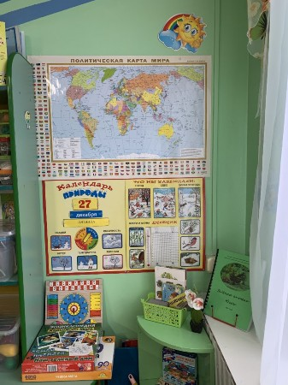
Музыкальные центры

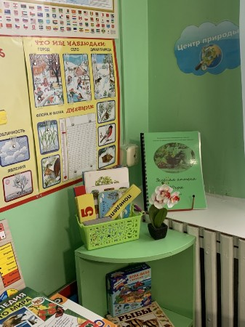

Приложение 7
Конспект занятия «Путешествие в осенний ЛЕГО-лес»

Тема:«Путешествие в осенний ЛЕГО-лес»
Возрастная группа: средняя группа
Цель: создать условия для развития чувства ритма, слухового восприятия посредством Лего–конструктора.
Задачи:
- Обучающие: формировать у детей музыкальные способности в доступной игровой форме с использованием Лего-конструктора.
- Развивающие: развивать интерес к музыкально–дидактической игре через игру с конструктором Лего.
- Воспитательные: воспитание чувства эмпатии, коммуникативных навыков и умений.
Интеграция образовательных областей: познавательное развитие, социально-коммуникативное развитие, речевое развитие, физическое развитие, художественно-эстетическое развитие.
Интеграция видов деятельности: коммуникативная, музыкальная, двигательная, игровая, конструирование (конструирование дороги домой из LEGO на этапе рефлексии).
Формы организации образовательной деятельности: групповая.
Оборудование: конструктор Лего, Лего-звери, Лего-карта, грибы, фортепиано, музыкальные инструменты (ложки, бубен, ксилофон, трещотки), игрушки животных.
Ход занятия
Демонстрационный материал: игрушка – Удав; изображения зверей для измерения длины удава (попугаи, мартышки, слонята), цифры от 1 до 15, клип–карта «Длина Удава», для ростомера раскрашенные шаблоны, ножницы, клей, заготовки с метражом.
Предварительная работа: просмотр мультфильма «38 попугаев» (реж. И.Уфимцев, «Союз мультфильм», 1976-1991), выявление главных героев и беседы по его сюжету; рассматривание рисунка Леонардо да Винчи «Витрувианский человек» (выявление мерок по частям тела человека), раскраска шаблонов для ростомера.
Ход занятия
Вводная часть (3-5мин.)
Воспитатель:
Здравствуйте, ребята! (Музыкальное приветствие «Доброе утро улыбнись скорее….») - Знаете, зачем вы сюда пришли? (Посылка, Кому- фотка ДС, от кого из Леса)
- Хотите узнать? Ребята вы представляете вчера вечером мне пришла посылка. Давайте вместе посмотрим от кого она.
Она из осеннего леса и там написано, что жители леса приглашают нас к себе в гости.
-А какой, он этот волшебный лес?
На деревьях - разноцветные листочки, под деревьями – грибочки, тихо кругом…
Только листики шуршат, (трут ладошки)
Только капельки стучат, (хлопают в ладошки)
Ветер завывает,
Когда это бывает? (Ответы детей)
Кружится листок, (кружение)
Дует ветерок, (качание рук)
Листья опадают.
Когда это бывает? (ответы детей)
А чтобы мы не заблудились нам прислали карту, но карту не простую, эта карта сделана из…. Угадайте из чего?
-Правильно, это ЛЕГО карта! Подходите все ко мне, мы с вами посмотрим куда же нам следует держать путь.
-Ну, что, куда же мы идём?! Хмм, на чем же мы с вами будем туда добираться?
-Давайте на машине. Заводим моторы.
-Готовы, вперёд мои друзья!
Звучит музыка, муз.рук. ведет ребят по кругу, между деревьев.
Основная часть
-Вот мы и пришли на осеннюю полянку. Но, что-то я никого не вижу. Тогда давайте немного осмотримся. Ребята скажите, а чем осенний лес отличается от летнего или зимнего?
-Правильно, осенью листочки желтые, оранжевые и т.д.
-А так же, что ещё можно найти осенью?
-Правильно грибы! Слышите? Кто-то там ревёт, кто же это?
-Это же зайчик! Здравствуй, зайчик, чего же ты ревёшь?
Зайчик говорит, что не может найти ни одного грибочка.
-Не реви зайчик, мы тебе поможем. Правда ребята?
-Друзья, а вы знаете, после чего появляются в лесу грибы?
Правильно, после дождика. Давайте мы вместе с вами сделаем дождик после которого в лесу вырастут грибы.
Игра «Дождик»
-А сделать дождик нам помогут наши руки и ноги.
Приготовились? Повторяйте за мной.
- Шуршим ладошками
- Ударяем пальцем по ладошке
- Хлопаем в ладоши
- Бежим на месте
- Останавливаемся
Вот и прошёл дождик и выглянуло солнышко. Давайте теперь поможем зайчику собрать грибы в корзинку.
Игра «Собери грибы»
Зайчик благодарит детей и даёт себя погладить.
-Ребята, давайте прощаться с зайчиком, а сделаем мы это необычно, а в прыжке, ведь зайчик у нас очень любит прыгать.
Педагог и ребята попрощались с зайчиком.
-А, кого же мы только, что встретили на полянке? Правильно, зайчика! У меня есть фигурка зайчика, а зайчик был какой? Давайте поставим его на нашу волшебную ЛЕГО карту и отправимся дальше в путь. Заводим моторы, вперёд.
-Где же мы теперь оказались? Ой, слышите стук, какой-то? Кто это? Это же Мишка!
-Мишка, а Мишка, что ты делаешь?
Медведь здоровается с ребятами и говорит, что он строит себе дом к зиме, но не успевает.
-Не переживай мишка, все будет хорошо. Ребята поможем Мишке построить ему дом?
Возьмите ваши молоточки.
Тук-тук-тук, тук-тук-тук!
Молоток бери мой друг! (Дети ударяют палочками)
Тук-тук-тук, тук-тук-тук!
Мы построим новый дом,
Тук-тук-тук, тук-тук-тук!
Есть окошко в доме том. (показали палочками окошко)
Тук-тук-тук, тук-тук-тук!
Есть еще одно, повыше. (Поднять вверх руки, не меняя положения пальцев)
Тук-тук-тук, тук-тук-тук!
Есть труба вверху на крыше. (Поднимают вверх сжатый кулак)
Тук-тук-тук, тук-тук-тук!
Дом готов, зовем гостей:
Приходите поскорей! (Показывают приглашающий жест рукой)
-Вот, Мишка и готов твой новый дом.
Мишка благодарит ребят и говорит, что он устал и хочет поспать, а чтобы ему лучше спалось он просит детей спеть колыбельную.
- Ну, что споем мишке колыбельную песенку? А кто мне скажет, как же надо петь колыбельные песни?
-Верно, надо петь не громко, ласково, с любовью.
-Но, сперва мы с вами немного разогреем наши голоса, и споем вместе со смой «Мишка ложись в кровать»
-Молодцы, а теперь давайте споём нашему за соне колыбельную песню.
Песня «Спи, малыш»
-А, теперь тихонько попрощались с мишкой, шёпотом.
-Кого же мы только, что встретили? Верно, Мишку. Давайте и его фигурку поставим на нашу ЛЕГО карту.
-Смотрите, а кто же, это сидит возле нашей карты? Это Лиса.
Лиса приветствует ребят и говорит о том, что она ждала их, и решила сама прийти к ребятам, а то ей так скучно у себя, ведь у неё сломался её плеер, и она не может слушать музыку.
-Лиса, а хочешь мы тебе сыграем на музыкальных инструментах? Я уверенна, что твоя скука вмиг уйдёт.
Игра на ДШИ (Ложки, бубен, ксилофон, трещотки)
-Ну, что тебе понравилась наша музыка?
Лиса благодарит ребят и говорит, что ей все очень понравилось, и что она тоже хочет научится играть на музыкальных инструментах.
-Ребята, давайте попрощаемся с лисой, с зайкой мы прыгали, с медведем мы потопали, а с лисой мы похлопаем.
Прохлопывая ребята прощаются с лисой.
Заключительная часть
Устали? Вот и подходит наше путешествие к концу, давайте немного отдохнём на нашей полянке. Кого же мы сейчас с вами встретили? Лису, давайте и её фигурку поставим на ЛЕГО карту. А теперь посмотрите на неё, кого же мы с вами сегодня встретили?
-Зайца, Медведя и Лису. А кто мне может показать, как же наши друзья звучали? (Прыжки, топот, хлопки)
А что же мы с ними делали?
-Отлично, сейчас перед вами есть две баночки с кирпичиками, красные кирпичики-это весёлое настроение, а синие кирпичики-это грустное. Выберите два кирпичика того цвета, какое у вас сейчас настроение. Как прекрасно, почти у всех отличное настроение.
-Сейчас мы с вами при помощи этих кирпичиков попадём домой, обратно в наш детский сад, выложите на нашей волшебной ЛЕГО карте дорожку из этих кирпичиков.
Вот, мы и вернулись обратно в наш музыкальный зал, пришла пора прощаться с вами.

Литература:

https://yandex.ru/search/?clid=9582&text=рисунок%20попугая%20из%2038%20попугаев&l10n=ru&lr=11177

https://yandex.ru/search/?clid=9582&text=фото%20рулетки%20измерительной&l10n=ru&lr=11177

https://yandex.ru/images/search?p=1&source=wiz&text=фото%20линейки%2030%20см&pos=54&rpt=simage&img_url=https%3A%2F%2Fstatic.my-shop.ru%2Fproduct%2F3%2F272%2F2712205.jpg&lr=11177https://yandex.ru/images/search?p=1&source=wiz&text=фото%20линейки%2030%20см&pos=54&rpt=simage&img_url=https%3A%2F%2Fstatic.my-shop.ru%2Fproduct%2F3%2F272%2F2712205.jpg&lr=11177

https://yandex.ru/search/?text=витрувианский%20человек%20леонардо%20да%20винчи&lr=11177&clid=9582

https://yandex.ru/search/?clid=9582&text=гимнастика%20для%20рук%20нищева&l10n=ru&lr=11177

Приложение 8

Лепбук «Вода в природе»

Приложение 9
Социальный проект «Музыкальная культура народов Югры – Ханты и Манси»

Дошкольный возраст – это пора интенсивного становления личности ребенка. Именно в этом возрасте у ребенка еще не сложились принятые в обществе стереотипы вкусов, мышления. Поэтому так важно воспитывать детей на шедеврах мирового искусства, постоянно расширять их представления о музыке разных времен, о музыке народной и классической. Доступность содержания музыки понимается не только как использование близких детям программно – изобразительных средств и образов (природа, сказка, образы животных и т.д.), но прежде всего – как соответствие чувствам, которые дети способны переживать в данный момент в том, или ином возрасте. Важно, чтобы уже в раннем детстве рядом с ребенком оказался взрослый, который смог бы раскрыть перед ним красоту музыкальной культуры родного края, дать возможность ее почувствовать.
Сделать национальную культуру неотъемлемой частью жизни, превратить ее в мощный фактор формирования личности нового века — приоритетная задача современного дошкольного образования, в том числе музыкального. Эта задача особенно актуальна и специфична для нашего региона, культура которого имеет ярко выраженную этническую принадлежность.
Музыкальная культура малочисленных коренных народов Югры (хантов, манси) изучена плохо, поэтому сведений, об этой культуре имеется очень мало, но и эти данные позволяют судить о достаточно широком наборе национальных музыкальных инструментов, песен, танцев и обрядов этого народа, а также об обширных исторических связях жителей Югры с другими народами.
В течении года в дошкольных группах Лицея им. Г.Ф. Атякшева реализовывался проект «Музыкальная культура народов Югры – Ханты и Манси». На основе методической литературы и интернет ресурсов для детей старшей группы были различные мероприятия, направленные на обогащение знаний детей о культуре, традициях и обычаях, укладе жизни народов ханты и манси, населяющих территорию ХМАО. Где ребята познакомились с хантыйскими народными инструментами, танцами и напевами. Дошколята играли в национальные игры народов ханты и манси, начали с уважением и толерантностью относится к самобытной культуре коренных народов ХМАО.
Реализации проекта
- Тематические занятия по ознакомлению с окружающим;
- Участие в фестивале-празднике национальных культур «Радуга дружбы», участие в конкурсах отражающих национальную культуру ХМАО.
- Создание в группе экспозиции, посвящённой укладу жизни народов Ханты и Манси.
- Просмотр видео клипов о жизни и быте народов Ханты и Манси.
- Беседы о коренных жителях края, об их традициях, обычаях, праздниках.
- Знакомство с хантыйскими народными танца, песнями и музыкальными инструментами.

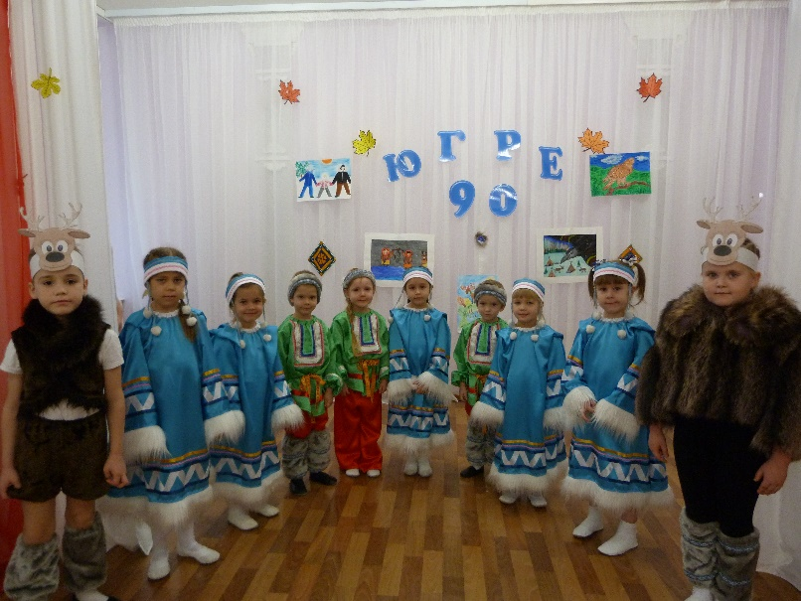
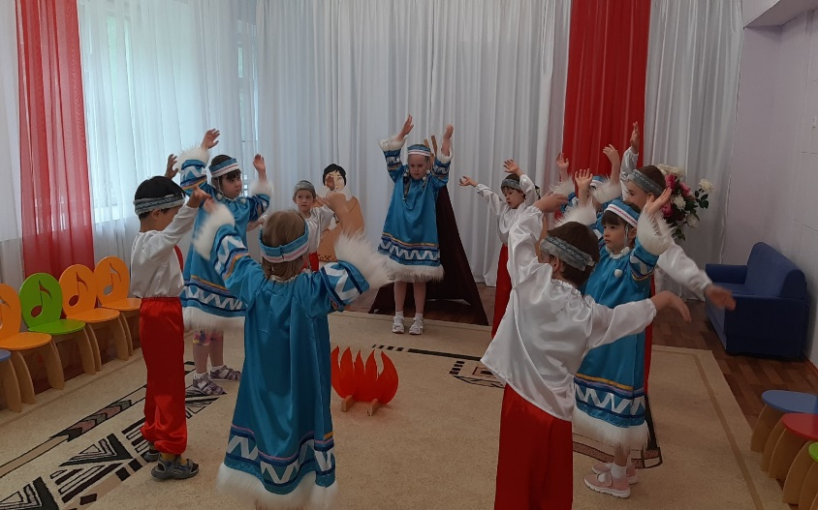

Приложение 10
Исследовательская работа «В мире музыкальных инструментов»

Актуальность. Как-то раз мне в голову пришла мысль, что будет с человеком, если не будет существовать музыки? Я предположила, если б не было музыки, то жизнь человека была бы скучной и не интересной. Так же я заметила, что музыка, извлекаемая из разных музыкальных инструментов, по-разному на меня влияет. И именно поэтому свою работу я посвящаю роли музыкальных инструментов в жизни человека.
Проблема. Современные дети с удовольствием слушают музыку, но мало кто задумывается о том, что музыка получается из звучания различных музыкальных инструментов, и совсем никто не знает, как они могут влиять на человека.
Цель работы: Выяснить, как музыкальные инструменты влияют на человека.
Объект исследования: музыкальные инструменты.
Предмет исследования: звуки, издаваемые различными инструментами.
Задачи исследования:
- Узнать, какие бывают музыкальные инструменты.
- Узнать, как влияют звуки разных инструментов на организм человека.
- Обобщить полученные данные.
Для достижения цели и выполнения задач, я использовала в своей работе методы: изучение литературы и интернет – источников, опрос, эксперимент.
Гипотеза. Если я узнаю о том, какие есть музыкальные инструменты и как они звучат, то я смогу понять, как они могут влиять на человека.
Этапы исследования:
- Изучение литературы и интернет-источников.
- Оформление полученных данных в виде схем, картинок.
- Проведение опроса в группе.
- Составление музыкальной викторины и подбора музыки.
- Представление результатов исследования детям моей группы.

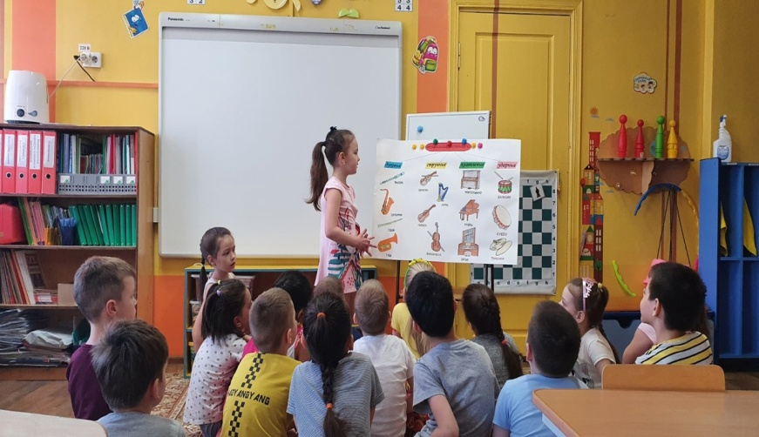
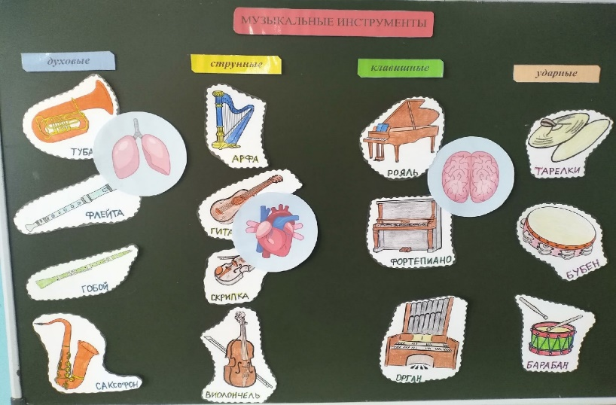

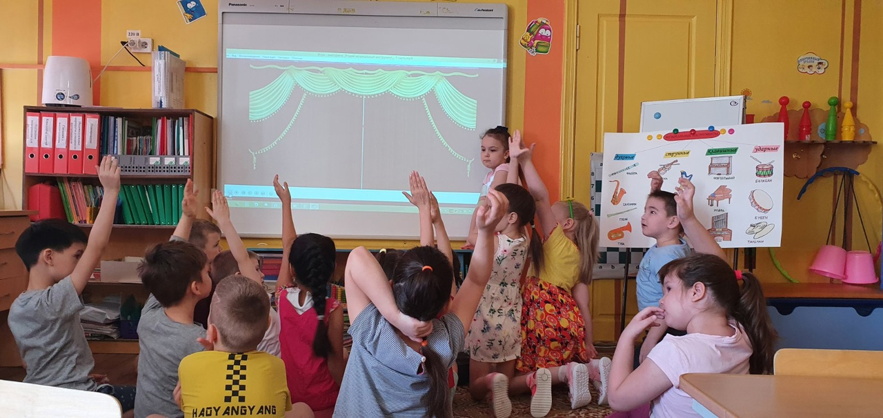

\

Приложение 11

Дипломы
